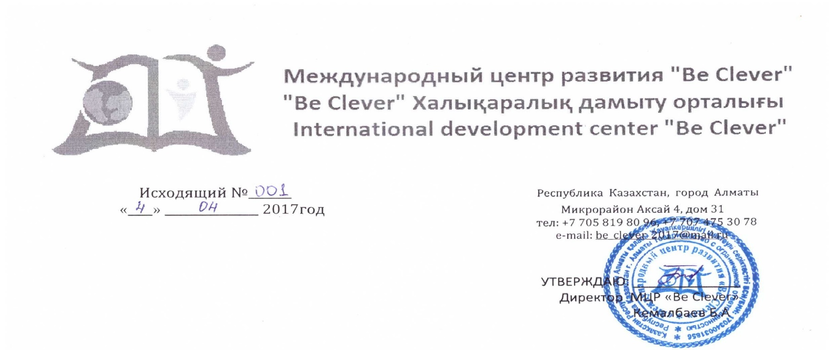
ПОЛОЖЕНИЕ
o I - ом Международном конкурсе детских рисунков, фото рисунков, поделок и открыток
«Дорога к звёздам»
посвященный ко дню Космонавтики

- Цели и задачи проведения конкурса:
- выявление и поддержка одаренных и талантливых учащихся;
- поощрение творческих способностей учащихся.
- развитие творческих способностей, фантазии, креативного мышления;
- организация досуга детей в свободное от учебы время;
- вовлечение детей в занятия художественным творчеством

2) Критерии оценки:
- степень самостоятельности выполнения работы;
- соответствие целям и задачам конкурса;
- качество исполнения;
- оригинальность работы;
- яркость и содержательность рисунка;
- победители определяются по четырём возрастным категориям:
№ | Категория | Возраст
1 | Первая | 3-5 лет
2 | Вторая | 6-9 лет
3 | Третья | 10-13 лет
4 | Четвертая | 14-16 лет
- победители и призёры определяются на основании результатов всех участников Конкурса в каждой параллели.

3) Оформление материала:
- Рисунок, фото рисунки.
- Рисунок может быть выполнен любым доступным автору способом на любом материале (ватман, картон, холст и т.д.) и исполнен в любом художественном стиле (масло, акварель, тушь, цветные карандаши, мелки и т.д.).
- Представленные на Конкурс работы должны быть формата А4 (210Х290) и не более А3 (420Х580).
- К конкурсу допускаются работы в электронном виде в формате JPG (фото, скан-копии).
- Ручные поделки
- Аппликация, вышивка, сувениры и т.д. может быть выполнены любым доступным автору способом.
- К конкурсу допускаются работы в электронном виде в формате JPG (фото, скан-копии).

4) Условия конкурса:
- В Конкурсе принимают учащиеся 1-11 классов образовательных учреждений и дошкольники без предварительного отбора, оплатившие организационный взнос.
- Участие в Конкурсе является добровольным.
- Результаты Конкурса пересмотру не подлежат.
- Для участия в Конкурсе, необходимо подать заявку на электронный адрес: be_clever_2017@mail.ru и оплатить взнос в сроки, предусмотренные данным конкурсом.

Приложение № 1

Сроки провидение
Прием заявок на участия в конкурсе: с 05.04 по 15.04.2017
Подведение итогов конкурса: с 17.04.17 до 20.04.17
Этап конкурса Международного уровня с 05.04-15.04.2017г.

Организационный взнос составляет 1000 тенге

5) Подведение итогов конкурса и награждение победителей:
- Конкурсанты, не вошедшие число победителей, получают электронные сертификаты на электронную почту, которая была указана в заявке.
- Победители будут награждены дипломами I, II, III степени (по электронной почте). Так же в дипломах указываются руководителя участников.
- Руководитель, подготовивший и предоставивший более 10 участников получит грамоту за подготовку участников на конкурс.
- Координатор - зарегистрировавший в одном мероприятии не менее 30 участников – физическую грамоту "За организацию и проведение конкурса".

Контактная информация:
Международный центр развития «Be Clever»
Республика Казахстан, город Алматы, Микрорайон Аксай 4, дом 31
сот.: 8 705-819-80-96, 8 707-475-30-78.

Расчетный счет организатора:
ТОО «Международный центр развития «Be Clever»
ИИК: KZ8577420KZ220317AV1
БИК: LARIKZKA
БИН: 170340031856
КБЕ: 17
AO « AsiaCreditBank (Азия Кредит Банк)» в г.Алматы

Приложение № 2
Форма заявок

Директору Б.А.Кемалбаеву

от __________________________

Заявка на участие в Международном конкурсе «Дорога к звёздам»

№ | Ф.И.О.  участника | Возраст | Названия работы | Адрес учреждения, Школа | Ф.И.О.  руководителя | Тел.,  e-mail руководителя
1
2
3
4
5
6
7
8

КАЖДАЯ КОНКУРСНАЯ РАБОТА ОФОРМЛЯЕТСЯ ОТДЕЛЬНЫМ ПИСЬМОМ С ПРИКРЕПЛЕНИЕМ ТРЁХ ФАЙЛОВ: - работа, - заявка, - подтверждение оплаты.

